CENTRO ESTADUAL DE EDUCAÇÃO TECNOLÓGICA PAULA SOUZA FACULDADE DE TECNOLOGIA VICTOR CIVITA – FATEC TATUAPÉ

CURSO SUPERIOR DE TECNOLOGIA EM XXXXXXXXXXX XXXXXXXX

Nome Completo do Aluno 1

Nome Completo do Aluno 2

Nome Completo do Aluno 3

**TÍTULO DO TRABALHO**

São Paulo

2018

**CENTRO ESTADUAL DE EDUCAÇÃO TECNOLÓGICA PAULA SOUZA FACULDADE DE TECNOLOGIA VICTOR CIVITA – FATEC TATUAPÉ**

CURSO SUPERIOR DE TECNOLOGIA EM XXXXXXXXXXX XXXXXXXX

Nome Completo do Aluno 1

Nome Completo do Aluno 2

Nome Completo do Aluno 3

**TÍTULO DO TRABALHO**

Trabalho de Graduação apresentado por xxxxxxxxxxxxx como pré-requisito para a conclusão do Curso Superior de Tecnologia em xxxxxxxxxxxxx, da Faculdade Tecnologia do Victor Civita - Tatuapé, elaborado sob a orientação do Prof. Dr. xxxxxxxxxxxx.

São Paulo

2018

CENTRO ESTADUAL DE EDUCAÇÃO TECNOLÓGICA PAULA SOUZA FACULDADE DE TECNOLOGIA VICTOR CIVITA – FATEC TATUAPÉ

CURSO SUPERIOR DE TECNOLOGIA EM XXXXXXXXXXX XXXXXXXX

Nome do Aluno 1, Aluno 2, Aluno 3

**TÍTULO DO TRABALHO**

Aprovado em: ____ de _______ de _____.

BANCA EXAMINADORA

__________________________________________

Nome do professor (com titulação) - instituição

__________________________________________

Nome do professor (com titulação) - instituição

__________________________________________

Nome do professor orientador (com titulação) - instituição

**Dedicatória**

“Elemento opcional. Deve ser inserida após a folha de aprovação” (ABNT NBR 14724, 2011, p. 7).

**Agradecimentos**

“Elemento opcional. Devem ser inseridos após a dedicatória” (ABNT NBR 14724, 2011, p. 7).

**Resumo**

A linguagem deve retratar o próprio estilo do texto, respeitando a estrutura da exposição e o equilíbrio das partes, no trabalho original. É redigido na língua original do trabalho e localizado, em folha separada antes do texto. **O resumo deverá, necessariamente, trazer uma breve contextualização do tema, objetivos do trabalho, síntese dos procedimentos metodológicos, da análise de dados e das conclusões**. O resumo deverá ser seguido por três palavras-chave, as quais devem contemplar o todo do texto. **Sua construção é em apenas um parágrafo**. Palavas-chave devem ser separadas por vírgula. Fonte: Arial, tamanho 12, mínimo de 150 palavras e máximo 500 palavras, espaçamento simples entre as linhas, sem afastamento de parágrafo na 1ª linha.

**Palavras-chave:** GT5 Projetos, Modelo para Projetos e Desenhos Técnicos, Metodologia Científica.

**LISTA DE ILUSTRAÇÕES (opcional)**

“Elemento opcional. Elaborada de acordo com a ordem apresentada no texto, com cada item designado por seu nome específico, travessão, título e respectivo número da folha ou página. Quando necessário, recomenda-se a elaboração de lista própria para cada tipo de ilustração (desenhos, esquemas, fluxogramas, fotografias, gráficos, mapas, organogramas, plantas, quadros, retratos e outras)” (ABNT NBR 14724, 2011, p. 8).

**Figuras**

Figura 1 – Exemplo de aplicação de estilo no Word 13

**Fotos**

Foto 1 – Título da foto 16

Foto 2 – Título da foto 18

**Mapas**

Mapa 1 – Título do mapa 17

**LISTA DE TABELAS (opcional)**

“Elemento opcional. Elaborada de acordo com a ordem apresentada no texto, com cada item designado por seu nome específico, acompanhado do respectivo número da folha ou página” (ABNT NBR 14724, 2011, p. 8).

Tabela 1 – Exemplo de tabela. 15

Tabela 2 – Exemplo de tabela. 16

Tabela 3 – Exemplo de tabela. 18

**LISTA DE SIGLAS**

“Elemento opcional. Consiste na relação alfabética das abreviaturas e siglas utilizadas no texto, seguidas das palavras ou expressões correspondentes grafadas por extenso. Recomenda-se a elaboração de lista própria para cada tipo” (ABNT NBR 14724, 2011, p. 8).

|  |  |
| --- | --- |
| ABNT | Associação Brasileira de Normas Técnicas. |
| CET | Companhia de Engenharia de Tráfego. |
| IBGE | Instituto Brasileiro de Geografia e Estatística. |
| INMETRO | Instituto Nacional de Metrologia, Normalização e Qualidade Industrial. |

**LISTA DE SÍMBOLOS**

“Elemento opcional. Elaborada de acordo com a ordem apresentada no texto, com o devido significado”. (ABNT NBR 14724, 2011, p. 8)

|  |  |
| --- | --- |
| m | massa (kg) |
| P | peso (N) |
| α | ângulo principal (graus) |
| η | rendimento (-) |

Sumário

1 Introdução 11

1.1 Objetivos 11

1.1.1 Objetivos gerais 12

1.1.2 Objetivos específicos 12

1.2 Organização dos Capítulos 12

2 Fundamentação teórica ou desenvolvimento 13

2.1 Parte 1 da fundamentação teórica ou do desenvolvimento 14

2.2 Parte 2 da fundamentação teórica ou do desenvolvimento 15

3 Metodologia ou plano de trabalho 16

3.1 Parte 1 da metodologia 17

4 Resultados 19

5 CONSIDERAÇÕES FINAIS OU CONCLUSÃO 20

Referências (Obrigatório) 21

Glossário (Opcional) 23

Apêndice A – Título do Apêndice (Opcional) 24

Anexo A – Título do Anexo (Opcional) 25

# Introdução

A introdução é a parte inicial do texto, que contém informações objetivas para situar o tema do trabalho, tais como a delimitação do assunto e assinalar a relevância e o interesse do trabalho desenvolvido. Geralmente é redigido após o término do desenvolvimento de todo o corpo do texto, para desta forma manter a coerência argumentativa do trabalho, evitando-se o uso de citações.

Na introdução são contemplados os seguintes itens:

* Contextualização do tema e justificativa.
* Questões norteadoras que constituem o problema.
* Hipóteses.
* Objetivos (no máximo três).
* Organização dos capítulos (estrutura do trabalho).

A Introdução deve possuir fluidez no texto e devem ser evitadas subseções. No entanto, é comum criar as subseções abaixo ao fim da Introdução.

A FATEC Tatuapé possui cinco Grupos de Trabalhos de Graduação (GTs), divididos em:

* **GT1 – Plano Negocial** (ver modelo manual de normas do SEBRAE em: <http://www.sebrae.com.br/sites/PortalSebrae/bis/documento-ensina-a-montar-plano-de-negocio,7f0c26ad18353410VgnVCM1000003b74010aRCRD>);
* **GT2 – Trabalhos Acadêmicos** – Devem ter um mínimo de 50 páginas para a versão monografia e ter entre 6 e 25 páginas na versão artigo (ver manual de normas em <http://www.fatectatuape.edu.br/site_novo/documentos/FolderNormas-2018.pdf>);
* **GT3 – Ensaios e Experimentos** – Devem ter um mínimo de 20 páginas (ver manual de normas em: <http://www.fatectatuape.edu.br/site_novo/documentos/CTG/ManualRelatorioCientifico.pdf>);
* **GT4 – Projeto Social** – Devem ter um mínimo de 20 páginas (ver manual de normas em: <http://www.fatectatuape.edu.br/site_novo/documentos/CTG/Manual_PROJETO_SOCIAL.pdf>); e
* **GT5 – Projetos/Desenhos Técnicos** – Devem ter um mínimo de 20 páginas (ver manual de normas em: <http://www.fatectatuape.edu.br/site_novo/documentos/CTG/GT5_Projetos.pdf>).

## Objetivos

Nos objetivos se define o propósito (resultado) que o aluno pretende atingir com seu trabalho, a partir do problema ou oportunidade identificados. O aluno deverá definir o alvo da pesquisa, ou seja, expressar quais são os resultados esperados e/ou desejados, considerando a apresentação ao final do semestre.

O objetivo geral define o que o pesquisador pretende atingir com sua investigação.

Os objetivos específicos definem etapas do trabalho a serem realizadas para que se alcance o objetivo geral. Podem ser: exploratórios, descritivos e explicativos. Assim, deve-se sempre utilizar verbos no infinitivo para iniciar os objetivos:

* Exploratórios (conhecer, identificar, levantar, descobrir)
* Descritivos (caracterizar, descrever, traçar, determinar)
* Explicativos (analisar, avaliar, verificar, explicar)

Este é o único capítulo de todo o Projeto que deve aparecer na forma de tópicos, ao contrário dos demais que deverão ser apresentados em texto cursivo e problematizado. Assim, ele é geralmente curto, e não deve conter muitos objetivos.

### Objetivos gerais

* Descrever 1 objetivo geral, por exemplo: Projetar uma residência de baixo custo com eficiência energética.

### Objetivos específicos

* Utilizar até 3 objetivos específicos;
* Mostrar como os objetivos gerais serão atingidos. Também utilizar sempre verbos no infinitivo; e
* Validar o projeto por meio do *software Energy Plus*.

## Organização dos Capítulos

Aqui devem ser descritos como cada capítulo foi organizado. Veja exemplo:

No Capítulo 2, Fundamentação Teórica, são apresentadas as bases de trabalho e as principais referências que permitiram dar encaminhamento ao estudo (detalhar melhor).

No Capítulo 3, Metodologia, são descritos os materiais e métodos utilizados nesse trabalho, tais como, ensaios em túnel de vento de modelo reduzido e modelagem da camada limite atmosférica.

No Capítulo 4, Resultados, são apresentados os resultados e realizadas as discussões dos efeitos de vizinhança nas edificações.

No Capítulo 5, Considerações Finais, são apresentadas as principais conclusões obtidas e também os trabalhos futuros que derivarão dessa monografia.

# Fundamentação teórica ou desenvolvimento

Deve conter, de forma concisa, o estado atual da arte sobre o assunto da pesquisa.

Consiste em apresentar um resumo do que já foi escrito sobre o tema. Uma pesquisa não parte do zero, por isso o pesquisador deverá fazer uma pesquisa prévia sobre o que já foi escrito sobre o tema sobre o qual pretende estudar.

Mesmo que seja uma pesquisa de campo inédita, que avalia uma situação concreta desconhecida em um dado local, alguém ou um grupo, em algum lugar, já deve ter feito pesquisas iguais ou semelhantes, ou mesmo complementares de certos aspectos da pesquisa pretendida. Uma procura de tais fontes, documentais ou bibliográficas, torna-se imprescindível para que não haja duplicação de esforços.

A citação das principais conclusões a que outros autores chegaram permite salientar a contribuição da pesquisa realizada, demonstrar contradições ou reafirmar comportamentos e atitudes.

* A literatura indicada deverá ser condizente com o problema em estudo.
* Citar literatura relevante e atual sobre o assunto a ser estudado.
* Apontar alguns dos autores que serão consultados.
* Demonstrar entendimento da literatura existente sobre o tema.
* As citações deverão ser feitas de acordo com as regras da ABNT.

Esta seção pode ser dividida em subseções para melhor estruturar o texto.

As tabelas “devem ser citadas no texto, inseridas o mais próximo possível do trecho a que se referem e padronizadas conforme o Instituto Brasileiro de Geografia e Estatística (IBGE)” (ABNT NBR 14724, p. 11). Como exemplo, na Tabela 1 é mostrado o primeiro exemplo de como ela deve ser citada no corpo do texto e como devem vir a legenda e a fonte.

Tabela 1 – Exemplo de tabela

| **Nº** | **Coluna 2** | **Coluna 3** | **Coluna 4** |
| --- | --- | --- | --- |
| 1 | Texto | 55 | 22 |
| 2 | Texto | 66 | 11 |
| 3 | Texto | 77 | 33 |

Fonte: SOBRENOME DO AUTOR (ano)

## Parte 1 da fundamentação teórica ou do desenvolvimento

Qualquer que seja o tipo de ilustração, sua identificação aparece na parte superior, precedida da palavra designativa (desenho, esquema, fluxograma, fotografia, gráfico, mapa, organograma, planta, quadro, retrato, figura, imagem, entre outros), seguida de seu número de ordem de ocorrência no texto, em algarismos arábicos, travessão e do respectivo título. Após a ilustração, na parte inferior, indicar a fonte consultada (elemento obrigatório, mesmo que seja produção do próprio autor), legenda, notas e outras informações necessárias à sua compreensão (se houver). A ilustração deve ser citada no texto e inserida o mais próximo possível do trecho a que se refere" (ABNT NBR 14724, p. 11). Ver exemplo na Foto 1.

Foto 1 – Título da foto

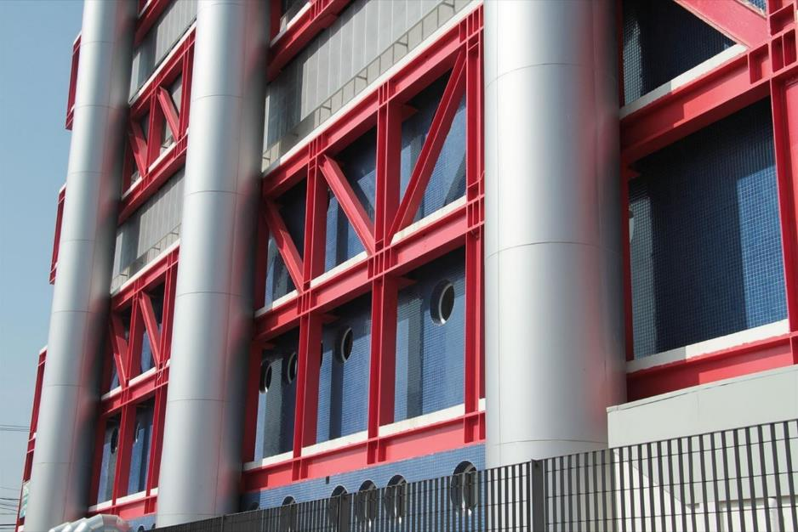

Fonte: SOBRENOME DO AUTOR (ano)

Na Tabela 2 é mostrado um exemplo genérico para dar continuidade a esse texto.

Tabela 2 – Exemplo de tabela

| **Nº** | **Coluna 2** | **Coluna 3** | **Coluna 4** |
| --- | --- | --- | --- |
| 1 | Texto | 55 | 22 |
| 2 | Texto | 66 | 11 |
| 3 | Texto | 77 | 33 |

Fonte: SOBRENOME DO AUTOR (ano)

## Parte 2 da fundamentação teórica ou do desenvolvimento

Dar sequência às sub-seções do Desenvolvimento, se assim for necessário. No Mapa 1 é mostrado o entorno da FATEC Tatuapé antes da construção das redes *fast food* nos terrenos baldios à sua direita e à esquerda.

Mapa 1 – Título do mapa

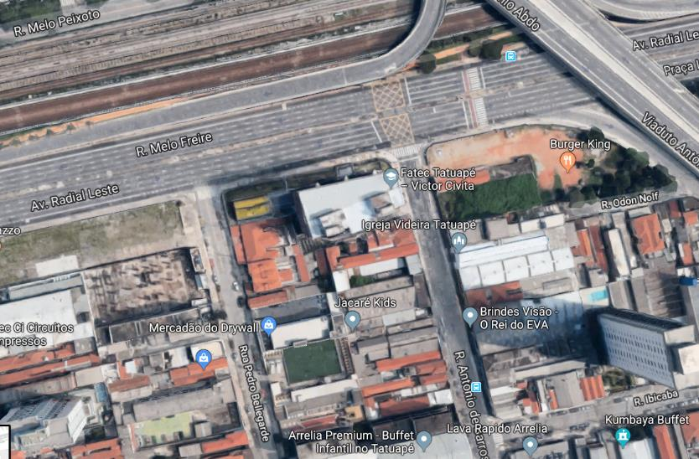

Fonte: SOBRENOME DO AUTOR (ano)

# Metodologia ou plano de trabalho

Descrever a metodologia adotada na pesquisa. Identificar e justificar os procedimentos metodológicos, além dos instrumentos técnicos necessários para o desenvolvimento do trabalho (estudo de caso, pesquisa bibliográfica, pesquisa de campo etc.).

A metodologia mostra o caminho a ser percorrido em uma investigação, ou seja, como se responderá aos problemas estabelecidos. Deve estar de acordo com os objetivos específicos, abrangendo a definição de como será feito o trabalho.

**Os trabalhos deverão ser limitados, contadas a partir da folha de rosto, a um mínimo de 50 (cinquenta) páginas no caso do GT2 Trabalhos Acadêmicos, ou um mínimo de 20 (vinte) páginas para os demais GT 1, 3, 4 e 5**, no padrão A4 (8,27” x 11,69”) com margens esquerda de 3,0 cm e direita de 2,0 cm, e margens superior de 3,0 cm e inferior de 2,0 cm, fonte “Arial”, tamanho 12 pt, espaçamento 1,5 linha.

Para esse modelo de documento de trabalho de graduação utilizou-se as ferramentas de estilo do software Microsoft Word™, portanto, para criar títulos, por exemplo, basta selecionar o trecho do documento que deverá ser tornar o título de primeiro nível e selecionar “Título 1” na lista de estilos, como mostrado na Figura 1.

Figura 1 – Exemplo de aplicação de estilo no Word

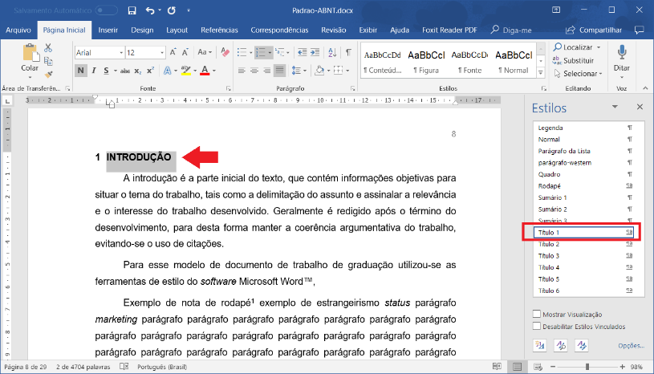

Fonte: SOBRENOME DO AUTOR (ano)

As notas de rodapé[1] devem ser colocadas na mesma página em que o marcador foi inserido. Use a fonte de tamanho 10 pt para a nota de rodapé, limitando seu uso ao estritamente necessário.

As referências devem ser listadas ao final da monografia, em ordem alfabética do sobrenome do autor, seguindo as normas da ABNT NBR 6023:2002. As citações de referências citadas no corpo do texto devem utilizar o padrão autor/data.

As figuras, quadros e tabelas devem ser devidamente referenciados no corpo do texto, centralizadas, com legenda acima destes e fonte abaixo, obedecendo diretrizes atuais da ABNT.

Exemplo de estrangeirismo status parágrafo marketing

As citações deverão ser feitas de acordo com as regras da ABNT (AUTOR, ANO, p. XX).

CET[2] (Companhia de Engenharia de Tráfego).

Exemplo de citação direta. Segundo Autor (ANO):

“Uma citação com mais de 3 linhas deve ser formatado como este exemplo citação citação citação citação citação citação citação citação citação citação citação citação citação citação citação citação citação citação citação citação citação citação citação citação citação citação citação citação citação citação citação citação citação citação citação citação citação citação citação citação citação citação.” (AUTOR, ANO, p. XX).

## Parte 1 da metodologia

Se necessário, a Metodologia também pode ser dividida em subseções.

Todas as equações deverão ser numeradas sequencialmente, com os números entre parênteses, conforme o exemplo abaixo. As equações devem vir à esquerda e a numeração da equação à direita. Recomenda-se fazer uma tabela em duas colunas e inserir a equação na coluna da esquerda e a numeração na coluna da direita. As bordas dessa tabela devem ser removidas.

|  |  |
| --- | --- |
| $$\overline{x}=\frac{∫xdA }{∫dA}$$ | Eq. (1) |

As equações devem ser referenciadas no texto como, por exemplo: "Substituindo a Eq. (1) na Eq. (3), obtém-se ...".

A identação de cada parágrafo deve ser feita com 1,25 cm.

# Resultados

Relatar os resultados obtidos a partir da pesquisa e dos estudos realizados. Descrever os projetos desenvolvidos e se eles atendem aos objetivos do trabalho.

Recomenda-se que antes e após os elementos não textuais e suas respectivas legendas, deixe-se uma linha de espaçamento (veja o exemplo).

Figura 2 – Exemplo de figura com resultados

**

Fonte: SOBRENOME DO AUTOR (ano)

Para uma melhor análise, muitas vezes é necessário inserir uma tabela com resultados, conforme mostrado na Tabela 3.

Tabela 4 – Exemplo de tabela

| **Nº** | **Coluna 2** | **Coluna 3** | **Coluna 4** | **Coluna 5** |
| --- | --- | --- | --- | --- |
| 1 | Texto | 23 | 101 | 111 |
| 2 | Texto | 33 | 102 | 112 |
| 3 | Texto | 43 | 103 | 113 |
| 4 | Texto | 53 | 104 | 114 |
| 5 | Texto | 63 | 105 | 115 |

Fonte: SOBRENOME DO AUTOR (ano)

## Parte 1 dos resultados

Se necessário, a seção Resultados também pode ser dividida em subseções.

# CONSIDERAÇÕES FINAIS OU CONCLUSÃO

Deve conter as observações do(s) autor(es) em consonância com os objetivos apresentados.

# Referências (Obrigatório)

“Os títulos, sem indicativo numérico – errata, agradecimentos, lista de ilustrações, lista de abreviaturas e siglas, lista de símbolos, resumos, sumário, referências, glossário, apêndice(s), anexo(s) e índice(s) – devem ser centralizados” (ABNT NBR 14724, p. 10).

“A ordem dos elementos pós-textuais deve ser apresentada conforme 4.2.3.1 a 4.2.3.5” (ABNT NBR 14724, p. 9).

ASSOCIAÇÃO BRASILEIRA DE NORMAS TÉCNICAS. NBR 9050/2004: **Acessibilidade de pessoas portadoras de deficiências a edificações, espaço, mobiliário e equipamentos urbanos**. Rio de Janeiro: Associação Brasileira de Normas Técnicas, 2004.

ASSOCIAÇÃO BRASILEIRA DE NORMAS TÉCNICAS – ABNT. NBR 10719: **Informação e documentação, Relatório técnico e/ou científico, Apresentação**. Rio de Janeiro, 2011. 11 p.

BRASIL. Decreto nº XXXX, de DD de <mês> de AAAA. **Regulamenta o art. XX da Lei no XXXX, de DD de <mês> de AAAA, que dispõe sobre o Sistema Nacional de Unidades de Conservação da Natureza**. Diário Oficial, Brasília, DF, 5 abr. 2006.

ECO, Umberto. **Como se faz uma tese**. São Paulo: Perspectiva, 2016.

GOMES, José Maria. **Elaboração e análise de viabilidade econômica de projetos: tópicos práticos de finanças para gestores não financeiros**. São Paulo: Atlas, 2013.

ISKANDAR, Jamil Ibrahim. **Normas da ABNT comentadas para trabalhos científicos**. Curitiba: Editora Juruá, 2016.

MATTAR, João. **Metodologia científica na era da informática**. São Paulo: Saraiva, 2008.

PONCHIROLLI, Osmar; PONCHIROLLI, Maderli. **Métodos para a produção do conhecimento**. São Paulo: Atlas, 2012.

SOBRENOME, Nome. **Título da referência Título da referência Título da referência**. Cidade: Editora, ano.

SOBRENOME, Nome. **Título da referência Título da referência Título da referência**. Cidade: Editora, ano.

SOBRENOME, Nome. **Título da referência Título da referência Título da referência**. Cidade: Editora, ano.

SOBRENOME, Nome. **Título da referência Título da referência Título da referência**. Cidade: Editora, ano.

SOBRENOME, Nome. **Título da referência Título da referência Título da referência**. Cidade: Editora, ano.

SOBRENOME, Nome. **Título da referência Título da referência Título da referência**. Cidade: Editora, ano.

SOBRENOME, Nome. **Título da referência Título da referência Título da referência**. Cidade: Editora, ano.

SOBRENOME, Nome. **Título da referência Título da referência Título da referência**. Cidade: Editora, ano.

SOBRENOME, Nome. **Título da referência**. Ano. Dissertação de Mestrado ou Tese de Doutorado. Nome da instituição.

SOBRENOME, Nome. **Título da referência**. In: Encontro da Associação Nacional de Pesquisa e Pós-graduação em XXXX, Ano, Cidade. Anais do Encontro da Associação Nacional de Pesquisa e Pós-graduação em XXXX. Cidade: Instituição, ano.

SOBRENOME, Nome. **Título da referência**. Nome do periódico (Online), n. XX, p. YY, ano (Disponível em: <<https://www.nome>dolink>. Acesso em: AA/MM/AAAA).

SOBRENOME, Nome. **Título do sítio eletrônico** (Disponível em: <http://www.nomedosite.com.br>. Acesso em: DD/MM/AAAA).

SOBRENOME, Nome. **Título do sítio eletrônico** (Disponível em: <http://www.nomedosite.com.br>. Acesso em: DD/MM/AAAA).

SOBRENOME, Nome. **Título do sítio eletrônico** (Disponível em: <http://www.nomedosite.com.br>. Acesso em: DD/MM/AAAA).

SOBRENOME, Nome. **Título do sítio eletrônico** (Disponível em: <http://www.nomedosite.com.br>. Acesso em: DD/MM/AAAA).

SOBRENOME, Nome. **Título do sítio eletrônico** (Disponível em: <http://www.nomedosite.com.br>. Acesso em: DD/MM/AAAA).

SOBRENOME, Nome. **Título do sítio eletrônico** (Disponível em: <http://www.nomedosite.com.br>. Acesso em: DD/MM/AAAA).

# Glossário (Opcional)

**Glossário**. “Relação de palavras ou expressões técnicas de uso restrito ou de sentido obscuro, utilizadas no texto, acompanhadas das respectivas definições” (ABNT NBR 14724, p. 3).

# Apêndice A – Título do Apêndice (Opcional)

Apêndices são textos ou documentos elaborados pelo autor do trabalho em questão, a fim de complementar a argumentação. Os apêndices devem ser identificados através de letras maiúsculas consecutivas e seus respectivos títulos, como no exemplo acima

# Anexo A – Título do Anexo (Opcional)

Anexos são textos ou documentos não elaborados pelo autor do trabalho em questão, porém servem para fundamentação, comprovação e/ou ilustração. Os anexos devem ser identificados através de letras maiúsculas consecutivas e seus respectivos títulos, como no exemplo acima

1. “As notas devem ser digitadas ou datilografadas dentro das margens, ficando separadas do texto por um espaço simples de entre as linhas e por fi lete de 5 cm, a partir da margem esquerda. Devem ser alinhadas, a partir da segunda linha da mesma nota, abaixo da primeira letra da primeira palavra, de forma a destacar o expoente, sem espaço entre elas e com fonte menor” ABNT NBR 14724, p. 10).
2. "A sigla, quando mencionada pela primeira vez no texto, deve ser indicada entre parênteses, precedida do nome completo" (ABNT NBR 14724, p. 11).